舟山市户外招牌设置技术规范(修订征求意见稿)
修订内容为文中红色字体部分。

目 录

1、范围 1
2、规范性引用文件 1
3、术语与定义 2
4、设施分类 2
5、基本设置要求 3
6、分类设置要求 6
7、照明要求 8
8、安全要求 9
9、设施设置管理要求 10
附 录 A （规范性附录） 户外招牌图示 11
附 录 B （规范性附录）户外招牌设施的设计规定 18
附 录 C （规范性附录） 户外招牌设施的制作规定 21
附 录 D （规范性附录） 户外招牌设施的安装与施工规定 22
附 录 E （规范性附录） 户外招牌设施的维护与保养规定 23
附 录 F （规范性附录） 户外招牌设施的验收与检测规定 24
附 录 G （指引性附录） 户外招牌设置指引 25

1、范围
本规范规定了户外招牌的术语与定义、设施分类、基本设置要求、分类设置要求和设施设置的照明、安全和管理要求。
本规范适用于本市城市建成区的户外招牌的设置及其管理工作。
县人民政府所在地镇、中心镇建成区和经济开发区、工业园区等实行城市化管理的区域，县级以上人民政府划定并公布的其他区域的户外招牌的设置及其管理工作，按照本规范执行，但法律、法规另有规定的除外。

2、规范性引用文件
下列文件对于本文件的应用是必不可少的。凡是注日期的引用文件，仅注日期的版本适用于本文件。凡是不注日期的引用文件，其最新版本适用于本文件。
GB/T 699 优质碳素结构钢
GB/T 700 碳素结构钢
GB/T 1591 低合金高强度结构钢
GB/T 5117 非合金钢及细晶粒钢焊条
GB/T 5118 热强钢焊条
GB 7000.1 灯具 第1部分：一般要求与试验
GB 7000.203 灯具 第2-3部分：特殊要求 道路与街路照明灯具
GB/T 8923 涂覆涂料前钢材表面处理 表面清洁度的目视评定
GB/T 13912 金属覆盖层 钢铁制件热浸镀锌层技术要求及试验方法
GB/T 14957 熔化焊用钢丝
GB/T 19653 霓虹灯安装规范
GB 50007 建筑地基基础设计规范
GB 50009 建筑结构荷载规范
GB 50010 混凝土结构设计规范
GB 50011 建筑抗震设计规范
GB 50017 钢结构设计规范
GB 50034 建筑照明设计标准
GB 50054 低压配电设计规范
GB 50057 建筑物防雷设计规范
GB 50169 电气装置安装工程 接地装置施工及验收规范
GB 50202 建筑地基基础施工质量验收规范
GB 50204 混凝土结构工程施工质量验收规范
GB 50205 钢结构工程施工质量验收规范
GB 50289 城市工程管线综合规划规范
GB 50303 建筑电气工程施工质量验收规范
JGJ 16 民用建筑电气设计规范
JGJ 80 建筑施工高处作业安全技术规范
JGJ 145 混凝土结构后锚固技术规程
JGJ／T 163 城市夜景照明设计规范

3、术语与定义
下列术语和定义适用于本规范。
3.1户外招牌
指企事业单位、个体工商户在自有或租赁的建（构）筑物外墙及建筑用地地界线范围内在户外设置的，用于表明单位名称或建筑物名称的（发光）字、牌、匾等相关设施。
3.2 招牌设置
指在办公、经营场所设置用于标明名称、字号、商号、标识的标牌、标志、字体符号的行为。

4、设施分类
4.1 门头牌匾
临街设置的门店招牌设施。
4.2 建筑物招牌
用于表明各类建筑物（除住宅建筑外）名称及标志（含建筑实体及广场）的户外招牌。
4.3 墙面招牌
依附于建(构)筑物外墙面设置的户外招牌。包括平行于建(构)筑物外墙设置的平行外墙式招牌和垂直于建(构)筑物外墙设置的外挑式招牌。
4.4 落地型招牌
直接在自有或租赁的建筑用地地界线范围内地面上设置的户外招牌。

5、基本设置要求
5.1 基本原则
5.1.1 应符合相关法律、法规、城乡规划、安全和生态环保要求，合理布局户外招牌空间。
5.1.2 应与周边的建筑、街景、环境相协调，达到白天与夜间美化城市景观的效果。
5.1.3 宜采用新媒体、新形式、新技术、新材料，应体现时代特点和城市特色。
5.2基本要求
5.2.1 同一街区相邻建筑物上的户外招牌，其形式、选材、体量、色彩、照明效果等应达到整体协调统一，不宜使用大面积高光合金材料。
5.2.2 同一栋建筑立面上相邻招牌的类型、尺寸、悬挂位置、出挑尺寸应整体协调。
5.2.3 各类附着式招牌的设置不应改变建筑立面的构图关系，且不应遮挡建筑有特色的立面细部。
5.2.4 商住楼底部商业部分的外墙面上设置的户外招牌，不应影响周边居民生活、生产和学习，不应采用霓虹灯、电子显示屏等动态光源的照明方式。
5.2.5 户外招牌设施灯光照明应有合理的光照强度，尽量减少光污染。宜采用内透式、发光字等光源形式，不宜使用外打灯。
5.2.6 多个单位共用一个场所或者一个建筑物内有多个单元的，设置招牌应由该场所、建筑物的所有权人或者管理人统一规划，规范制作。
5.2.7 对于建筑立面上有线脚装饰的建筑，建筑物招牌的设置不应破坏构图关系，不应覆盖线脚设置；平行外墙式招牌外侧面不宜超过相邻竖向线脚的最大厚度。（见附录A中图A.1）
5.2.8 对于平面布局上有凹凸或曲折变化的建筑，户外招牌设置不应破坏建筑立面的形态关系。
5.2.9 对于建筑立面上有拱券形构件的建筑，拱券以外部分不宜设置户外招牌；在拱券内侧设置的平行外墙式招牌，设置位置不应超过圆拱的下缘。（见附录A中图A.2）
5.2.10 对于有柱廊或底层以上有出挑结构的建筑（如：骑楼），户外招牌宜设置在廊道内侧门楣上方和出挑结构以下。在出挑结构以下设置的，宜采用小型悬挂式招牌；平行于墙面的宜采用牌匾式招牌，宽度不应大于骑楼两根立柱之间间距的2/3，外沿不应超出出挑结构外墙面，式样、材质应与周边环境、建筑相协调；垂直于墙面悬挂式店招宽度不应超过骑楼外墙面，店招底部距地面≥2.5 m，厚度不应超过0.15 m。同一建筑物上的设置样式和悬挂方式应统一，骑楼立柱不应设置户外招牌。（见附录A中图A.3）
5.2.11 对于设有入口构件的建筑（如雨棚式），户外招牌应设置在入口构件部分，宜采用镂空式样，招牌宽度不应超出入口构件的宽度。（见附录A中图A.4）
5.2.12 单层坡屋顶建筑，应在正面屋檐以下设置牌匾式招牌；多层坡屋顶建筑，应在底层正面屋檐以下设置牌匾式招牌；在山墙面上设置的户外招牌宜采用镂空式样，不应破坏屋面轮廓线，其面积不应超过山墙面（扣除窗户）的20%；仿古商业街、步行街鼓励设置多种形式的店招牌，其招牌宜采用小型牌匾、仿古灯箱等小招牌式样，与周边环境相协调（见附录A中图A.5）。
5.2.13 单层平屋顶建筑设置的户外招牌标识，其户外招牌标识的上部不应超出女儿墙顶部，总高度不超过1.5m；户外招牌宽度宜与出入口的宽度一致，最大宽度不超过整个出入口门面的宽度。
5.2.14 户外招牌设施用语用字应当规范准确，符合《中华人民共和国国家通用语言文字法》的规定，使用的字母、符号、计量单位等，应当符合国家相关规定。
5.2.15 字符宜小不宜大，根据所在的空间尺度不同，其字符的具体尺寸大小应符合表5－1的规定。

表5－1 户外招牌字符尺寸表
开敞空间或道路宽度 | 标识字符最大边长
D≤16米 | 0.5米
16米＜D≤24米 | 0.6米
24米＜D＜40米 | 0.7米
D≥40米 | 0.8米
5.2.16 在高层建筑消防登高面上设置墙面招牌时应符合消防规范相关要求。
5.2.17设置户外招牌必须符合城市规划和相关的安全技术标准、规范，不得影响公共利益。
5.3 禁止设置户外招牌的情形
有下列情形之一的区域，禁止设置户外招牌:
5.3.1 禁止利用道路设施、交通设施、交通标志设置户外招牌：
- 交通信号灯（见附录A中图A.6）；
- 交通指路牌；
- 交通标志牌（见附录A中图A.6）；
- 道路隔离栏（人行道隔离栏、车行道分离栏、交通护栏）（见附录A中图A.6）；
- 大型交通设施、高架道路及高架轨道交通护栏、隔音板；
- 道路、铁路、桥梁、高架、隧道、防撞墙；
- 其他道路设施、交通安全设施和交通标志。
5.3.2 禁止设置影响市政设施、交通设施、交通标志使用的户外招牌：
- 交通设施、交通标志10 m范围内（见附录A中图A.7）；
- 地下管线、高压电力架空线安全运行空间（见附录A中图A.8）；
- 在人行天桥、落地扶梯、过街地道、公路收费站、高架桥落地匝道、轨道交通处等影响消防安全或功能使用的区域（见附录A中图A.9）；
- 利用交通岛、道路防护绿地范围内；
- 延伸扩展至道路上方或者跨越道路的（见附录A中图A.10）；
- 其他影响市政设施、交通设施、交通标志使用及交通安全视线的情形。
5.3.4 禁止设置妨碍居民正常生活，损害城市容貌或者建筑物形象的户外招牌：
- 妨碍建筑物、相邻建筑物或其它相邻公共设施的日常使用和安全需求（如：日照、通风、视线、交通通行、消防通道使用）或者造成居民视觉污染的；
- 在住宅小区阳台上设置户外招牌的；
- 围墙镂空部分设置户外招牌的；
- 其他妨碍居民正常生活，损害城市容貌或者建筑物形象的情形。
5.3.5 利用违法建筑、危险房屋（C级、D级危房）以及其他可能危及安全的建（构）筑物和设施设置的。
5.3.6 利用树木设置的。
5.3.7 法律、行政法规规定的以及市人民政府确定的其他禁止设置的区域或位置。

6、分类设置要求
6.1 门头牌匾
6.1.1 门头牌匾的设置原则上实行“一店一匾”。对于底层有多个出入口的商业经营单位，其门头牌匾数量不应超过主要出入口数量；对于街道转角的商业经营单位，其转角处的门头牌匾应整体设计。门头牌匾应规范书写店名或标明标志,不应喷绘画面。
6.1.2 门头牌匾的文字部分占用面积不超过门头总面积的2/3。（见附录A中图A.12）
6.1.3 门头牌匾设置在单层建筑物时,设置位置应在门楣以上、檐口以下；二层以上的建筑物,门头牌匾应设置在一层门楣以上,二层窗台线以下,高度≤3 m；楼体立面除一楼门店外,其他位置不应设置牌匾。
6.1.4 同一建筑物中，对于二层及以上无专用室外出入口的多家商业经营单位，共用同一建筑物或场所设置招牌的，应在建筑沿街外立面或出入口场地上集中设置，数量不宜超过出入口个数，并应符合下列规定：
（1）底层大厅内或出入口处具备设置条件的，可在适当位置统一规划，以品牌墙的形式组合式设置或以独立式指示牌形式设置；
（2）底层大厅内或出入口处无设置条件的，可在二层以上六层以下实体墙面适当位置统一规划，以品牌墙的形式组合式设置；
（3）二层以上实体墙面不具备设置条件的，可在建筑物所在广场（红线范围内）统一以落地型招牌形式组合式设置。
6.1.5 门头牌匾除标注店名和标识外,可规范书写联系方式，不应书写经营品种、物品价格等文字。
6.1.6除门头牌匾外,其他位置不应张贴、悬挂、安装小布幔、小灯箱、镂空字以及小牌匾等附着设施。
6.1.7一段路或一幢楼的牌匾高度宜一致,长度应与门面宽度一致,不应超出建筑物两侧墙面,与建筑立面平行,外沿距墙体不应超过0.8 m。
6.1.8 商业牌匾应设置灯光照明设施,鼓励设置霓虹灯式、内透光式门头牌匾,霓虹灯和照明设施应设置在门头牌匾范围之内。
6.1.9 主次干道上的门头牌匾宜采用材质好、安全节能的材料。
6.1.10 历史文化街区、文物保护单位周边和有特殊规定的区域设置门头牌匾的,应符合相关规划和规定。
6.2 建筑物招牌
6.2.1 对于在建筑物底层有专用室外出入口的单位，建筑物招牌数量不应超过主要出入口数量；对于没有专用室外出入口的单位，其招牌可设置墙面招牌或落地式招牌。
6.2.2 底层以上部分最多设置2块建筑物招牌，且应在不同方向的建筑墙面或建筑物顶部实墙面上，上边缘距檐口（或女儿墙的上缘）距离≥0.5 m，并采用镂空样式。
6.2.3 建筑物标识字符尺寸应符合表6－1的规定。
表6－1 建筑物标识字符尺寸
建筑物高度 | 标识字符最大边长
H≤30米 | 1.5米
30米＜H＜50米 | 2米
H≥50米 | 2.5米
6.2.4 对位于街道转角的建筑，其转角处的建筑物招牌应整体设计，当单位不止一家时，相邻招牌的形式、悬挂位置、高度和体量应统一。
6.3 墙面招牌
6.3.1 墙面招牌的设置不应破坏原建筑物整体风格，不应遮挡建筑物立面特色。
6.3.2二层以上墙面招牌设施数量不应超过所属建筑物主要出入口个数。
6.3.3 相邻店面的墙面招牌应分别设置，同一侧建筑立面上相邻招牌的高度、突出墙面厚度、悬挂位置、出挑尺寸应一致。
6.3.4 建筑底层的墙面招牌应设置在上一层楼板居中以下，若征得上一层业主同意可延伸至上一层窗户下，高度≤1.5 m，招牌底部距地面应保证至少2.5 m的通行高度。
6.3.5 只允许在重点商业区、步行街设置垂直于建筑物外墙面的外挑式墙面招牌。顶部不应超出该建筑物女儿墙，底部离地面净空高度不应＜3m，且其招牌的底部不应低于门头牌的下沿。招牌外缘挑出距离原则上不应＞1.8m。每幢建筑物的每一立面上外挑式墙面招牌的数量不宜超过两块。垂直于建筑物的户外招牌标识，形式、高度应统一，四层以下建筑物上的招牌高度不应超过6m，四层(含四层)以上建筑物上的招牌高度不应超过9m。
6.3.6 同一幢建筑上的外挑式招牌应设置于建筑立面的同一基准线上，间距≥6m。外挑式招牌不应设置在一层檐口以下，支架出挑距离≤0.5m、外挑式招牌面积≤1.5㎡、招牌厚度≤0.5m；外挑式招牌悬挂角度需与建筑物外墙成90°。
6.4 落地型招牌
6.4.1落地型招牌设施数量不宜超过所属建筑物主要出入口个数。
6.4.2 设置于企业办公场所或建（构）筑物周边的落地式招牌，不应超出其规划可建设用地的红线范围，宜设置在距离建（构）筑物12m范围之内，不应在距离建（构）筑物20m的范围外设置。
6.4.3 独立招牌形式最多不应多于四面。单面和双面型的招牌宽度不应＞1.3m；三面型招牌单面宽度不应＞1.2m；四面型招牌单面宽度不应＞1m。高度不应超过6m（见附录A中图A.13）。

7、照明要求
7.1 基本要求
7.1.1户外招牌设施照明应符合国家现行标准《室外照明干扰光限制规范》GB/T35626、《城市夜景照明设计规范》JGJ/T163的规定，应严格控制照明器具投射角度和照明亮度，不应影响居民正常生活、交通安全及周边生态环境。
7.1.2户外招牌设置应考虑城市照明要求，与城市夜景规划、照明控制规划等协调统一。应根据招牌种类、结构、形式、表面材质、色彩、安装位置以及周边环境特点选择相应的照明方式。
7.1.3光色运用应与店面标识的文化内涵及周围环境相吻合，应注重昼夜景观的协调性，并达到白天和夜间和谐统一。
7.1.4宜采用低耗能产品作为照明方式。
7.1.5 外投光店面标识，应反映标识自身的真实色彩，需选用显色指数高、发光频率高的节能光源。内透光和自发光的店面标识，应选用相应颜色的发光二极管等低能耗光源。
7.1.6 招牌照明应符合城市环境亮度分区规划。
7.1.7 店面招牌宜采用内置灯、背景灯、霓虹灯等灯饰亮化，尽量采用静态发光方式，不应采用彩色数码管。
7.2 照明设计及灯具选择
7.2.1 宜使用节能安全的绿色光源和非标灯具产品。
7.2.2 照明设计符合JGJ/T163《城市夜景照明设计规范》中的5和6的规定。采用内透光、外投光的户外招牌照明应符合下列规定：
（1）采用外投光源照明时，散射到户外招牌表面外的溢散光不应超过20%；
（2）外投光户外招牌表面的亮度均匀度U1（L_{min}/L_{max}）不宜小于0.6；
（3）户外招牌设施表面的平均亮度限制应符合表7－1 的规定。
表7－1 内透光、外投光户外招牌设施表面的平均亮度限制
户外招牌照明  面积 S  （m²） | 不同环境区域平均亮度的限值（cd/m²）
户外招牌照明  面积 S  （m²） | E0、E1 区 | E2 区 | E3 区 | E4 区
S≤0.5 | 50 | 400 | 800 | 1000
0.5＜S≤2 | 40 | 300 | 600 | 800
2＜S≤10 | 30 | 250 | 450 | 600
S＞10 | 不宜设置 | 150 | 300 | 400
注：E0 区为天然暗环境区，国家公园、自然保护区和天文台所在地区等；E1 区为暗环境区，无人居住的乡村地区等；E2 区为低亮度环境区，低密度乡村居住区等；E3 区为中等亮度环境区，城乡居住区和一般公共区等；E4区为高亮度环境区，城镇中心和商业区等。

7.2.3 灯具选择符合GB7000.1《灯具 第1部分：一般要求与试验》的规定。
7.2.4 照明设备的供、配电与安全，符合JGJ/T163《城市夜景照明设计规范》中的8规定。
7.2.5 提高照明有效面的照射效率，减少逸散光，合理控制亮度，防止造成光干扰。符合JGJ/T163《城市夜景照明设计规范》中7的规定。

8、安全要求
8.1户外招牌设置人应当对其设置的招牌承担安全管理责任，定期进行日常检查，在台风、大风、暴雨（雪）等灾害性天气来临前及发生后，应对户外招牌设施进行专项安全检查，及时采取可靠的安全防范措施。户外招牌日常检查频次和专项安全检查项目、检查内容、要求均应符合表8－1 的规定。
表8－1 户外招牌设施日常检查项目、频次、内容和要求
序号 | 检查项目 |  | 检查频次 | 检查内容和要求
1 | 基础及地脚螺栓 |  | 每半年 | 基础无开裂、倾斜，钢筋及地脚螺栓无外露、松动、锈蚀，螺母无松动、锈蚀、缺失
2 | 锚固螺栓及被依附体 |  | 每半年 | 被依附体结构无开裂、破损，锚固螺栓无外露、松动、锈蚀、缺失
3 | 构架及连接 |  | 每半年 | 杆件平直，无变形、脱落；焊缝完好，无裂纹；连接螺栓完好，无缺失、松动、锈蚀
4 | 面板及维护 |  | 每周 | 面板及维护完好，无渗水、变形、翘裂、脱落、破损；扎绳管（杆）固定牢固，无脱落、锈蚀；画面材料完好，无破损、老化、褪色；显示单元固定完好，未松动
5 | 构架防腐 |  | 每年 | 涂层完好，无剥落、龟裂、风化；杆件无锈蚀
6 | 电器及照明 | 电气控制系统 | 每月 | 电器件动作灵敏、绝缘完好、触电无碳化，接地可靠；电缆、电线绝缘完好，无老化；金属箱体及门扇接地（柱、桩）连接可靠；箱体固定可靠，无锈烂，防水防腐完好，门锁完好
6 | 电器及照明 | 照明系统 | 每月 | 灯具完好齐全、固定无松动、接地可靠；灯杆固定牢固；导管（电缆桥架）及接线盒接地可靠、固定完好，无缺失、破损；电线与构架绝缘措施完好
6 | 电器及照明 | 霓虹灯装置 | 每月 | 灯管完好，无老化、破损，固定规范，无松动、缺失；镇流器金属外壳接地可靠，高压输出线绝缘规范、可靠
7 | 防雷设施 |  | 每月 | 防雷装置完好，无损坏；接闪器、引下线焊接良好，无脱落、无锈蚀；金属部分等电位联接良好，无脱落、锈蚀，接地可靠；电涌保护器（SPD）运行状态指示正常

8.2户外招牌设施在设置期内，应定期进行安全检测。安全检测结果不符合规定的，应立即拆除或整改，整改后应重新进行安全检测。达到设计工作年限的，应予以拆除。
8.3 户外招牌的设置必须符合风荷载和层面承载力技术指标，满足抗震构造要求。
8.4户外招牌设置所需建材必须符合国家技术标准，符合设计要求，禁止使用非国标钢材或废、旧钢材。
8.5 户外招牌设置单位要全方位监督施工方规范施工。
8.6 设置单位对其设置的户外招牌设施要经常性进行维护和管理，及时进行检查、修饰和清洗。必须定期对其安全状况进行一次专项检查，保证设施符合安全要求。

9、设施设置管理要求
9.1 基本要求
9.1.1 户外招牌设施应遵守《中华人民共和国广告法》《中华人民共和国国家通用语言文字法》《中华人民共和国道路交通安全法》《城市市容和环境卫生管理条例》《浙江省城市市容和环境卫生管理条例》《舟山市户外广告和招牌设置管理条例》等有关规定和要求进行管理。
9.1.2 设置者应对陈旧、损坏的招牌及时更新修复，对过期和失去使用价值的招牌设施及时拆除。
9.1.3建立日常监管长效机制，并按照“安全第一、预防为主、综合治理”方针，不定期组织检查，严格规范管理，及时发现和消除各类安全隐患。
9.2 其他要求
户外招牌设施的设计与制作、安装与施工、维护与保养、验收与检测应由招牌设置单位按照附录B、C、D、E、F的规定执行。

附 录 A （规范性附录） 户外招牌图示
户外招牌图示
设置示意图如A.1-A.12，√为允许设置的情形，×为不允许设置的情形。
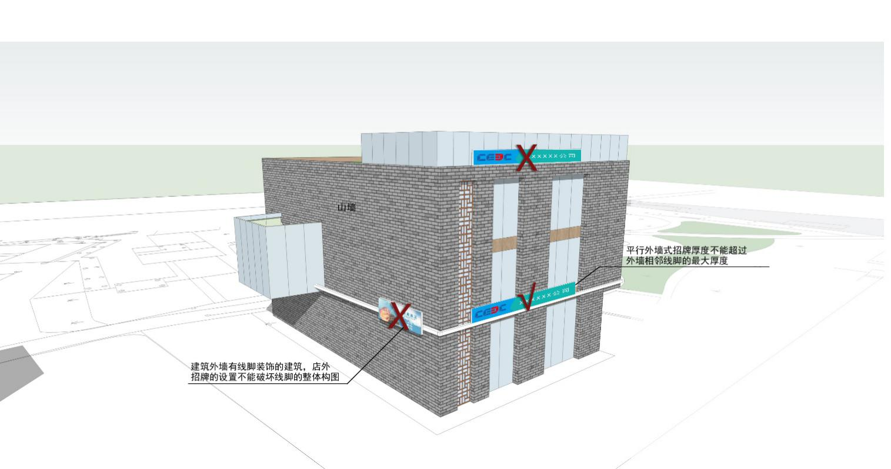
图A.1 有线脚装饰的建筑户外招牌示意图

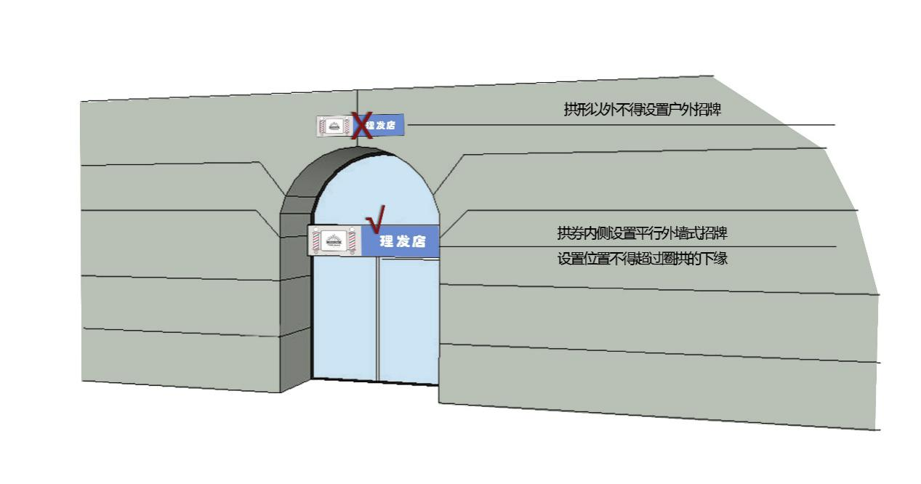
图A.2 有拱券形构件的建筑户外招牌示意图

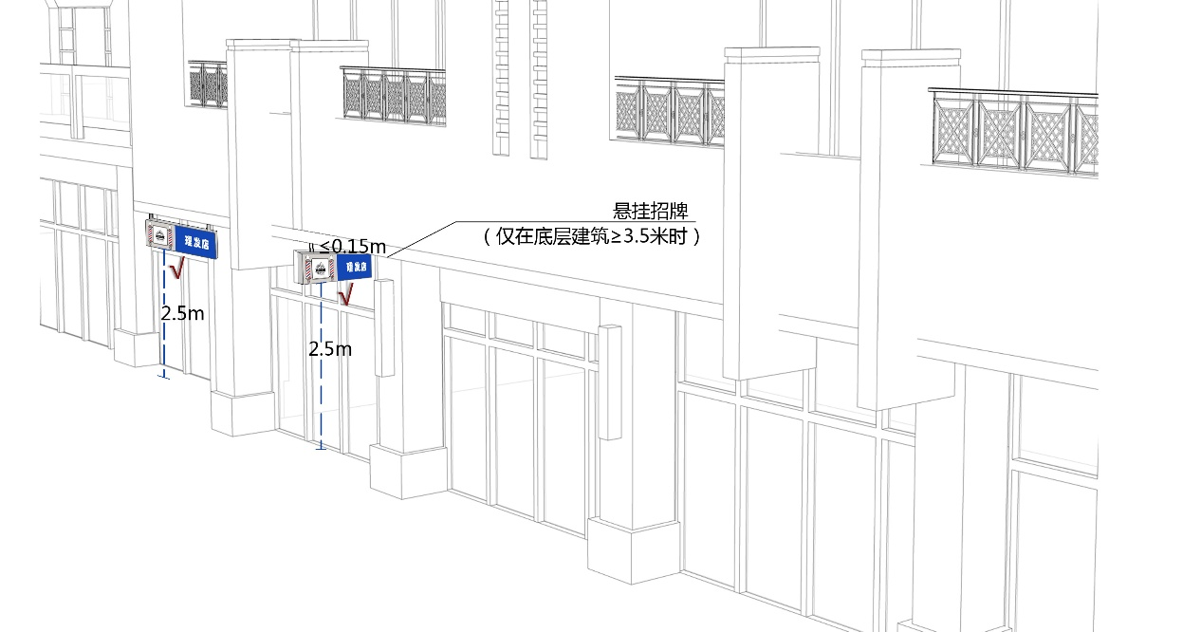
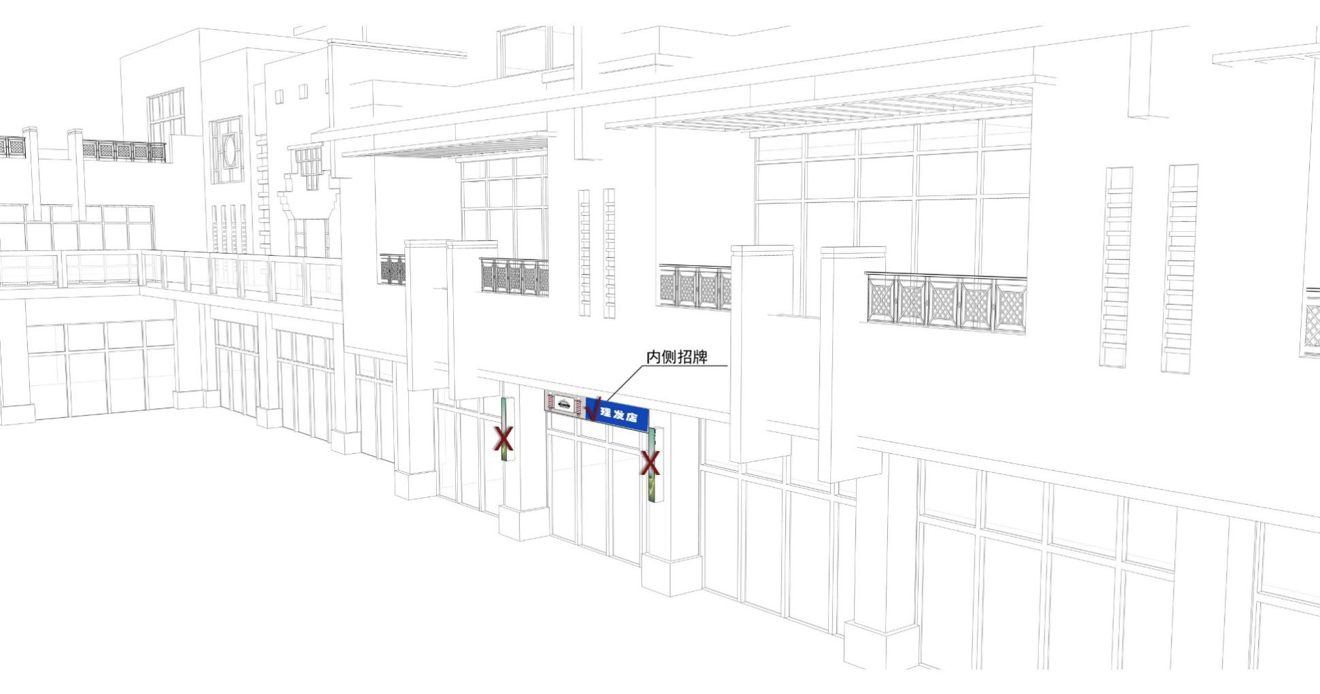
图A.3 有柱廊或底层以上有出挑结构的建筑户外招牌示意图

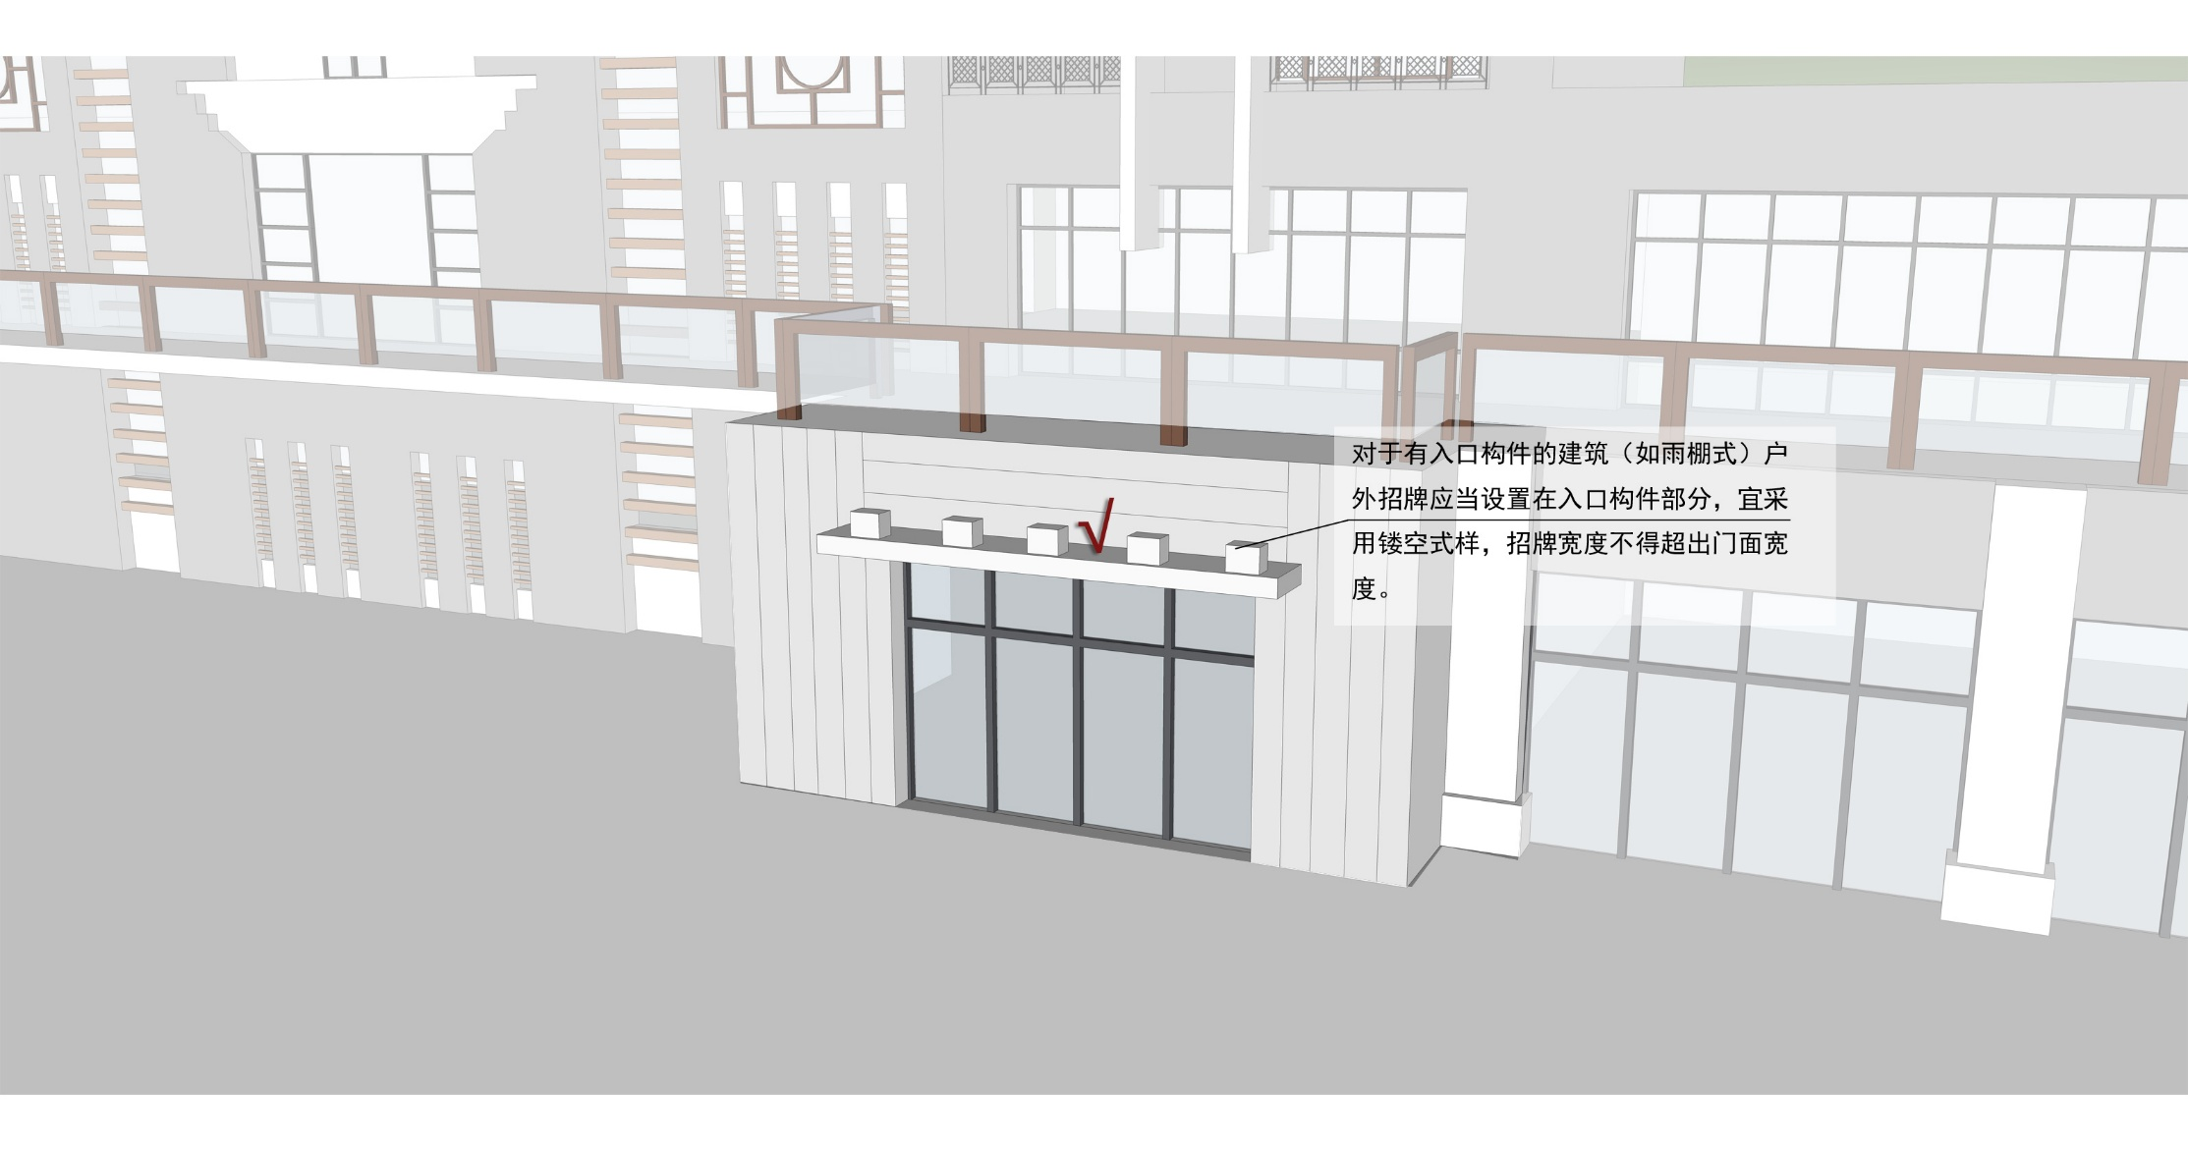
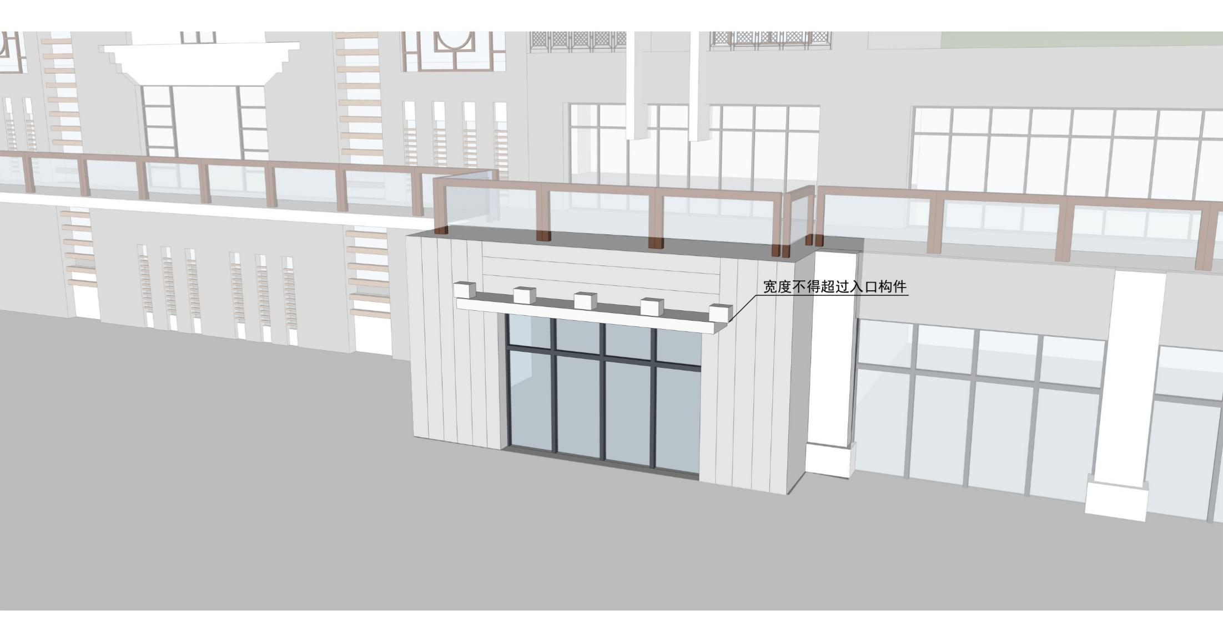

图A.4 设有入口构件的建筑户外招牌示意图

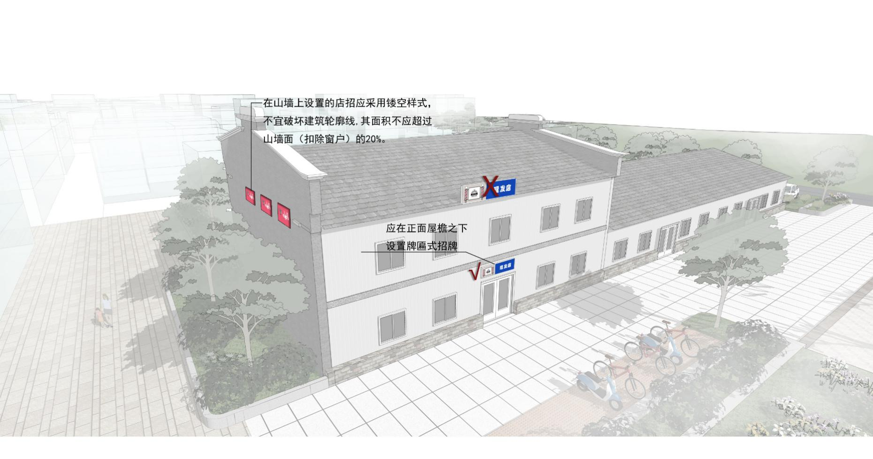
图A.5 坡屋顶建筑户外招牌示意图

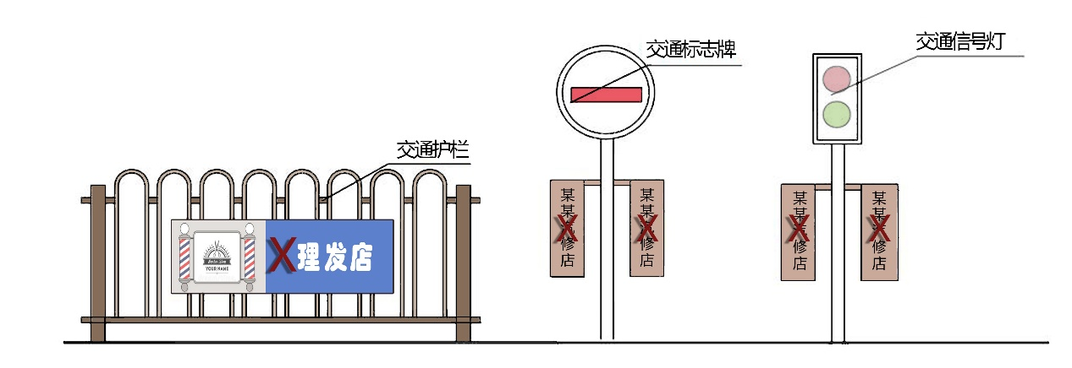
图A.6 交通设施、交通标志户外招牌设置示意图

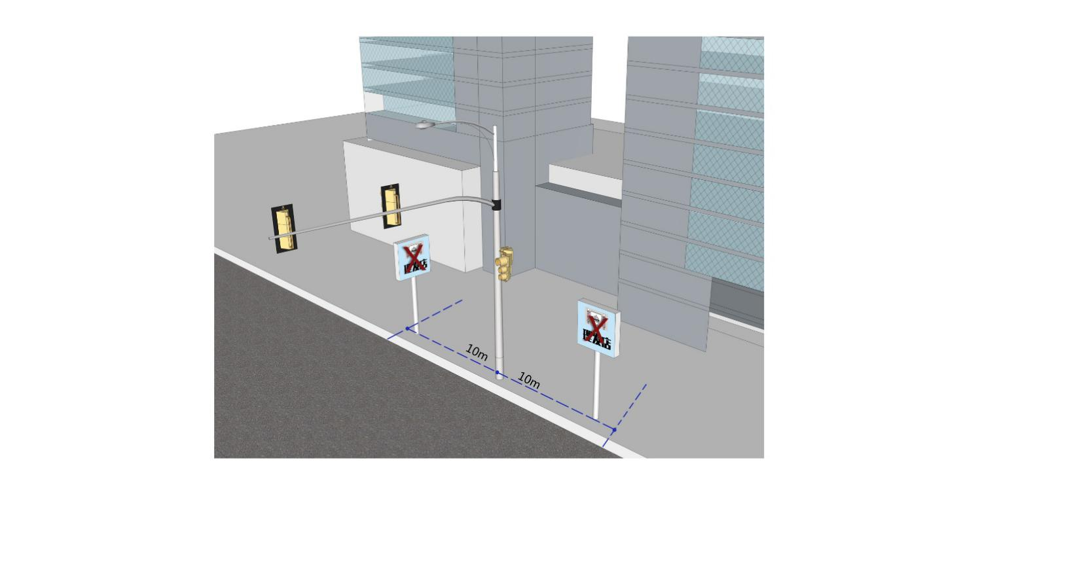
图A.7 交通设施、标志周边户外招牌设置示意图
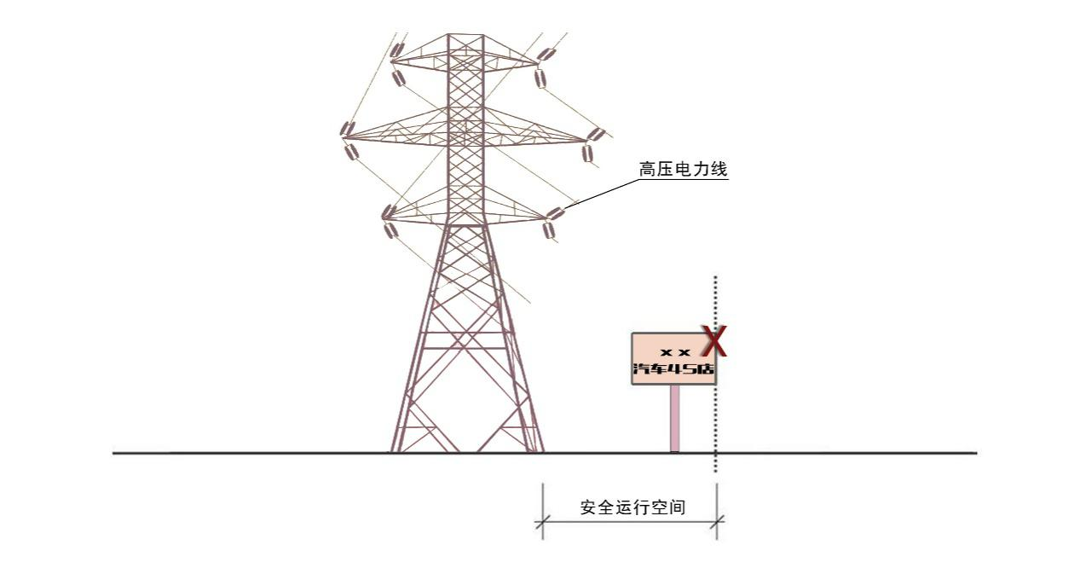
图A.8 高压电力架空线安全运行空间户外招牌设置示意图
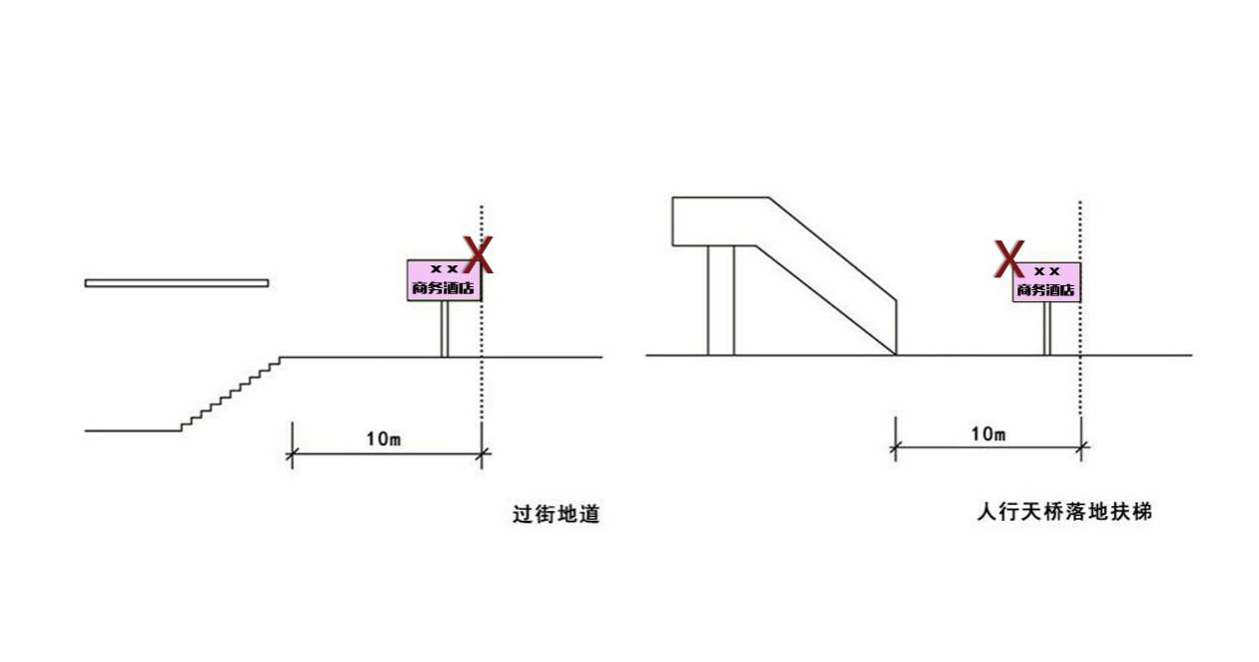
图A.9 人行天桥、过街地道周边户外招牌设置示意图

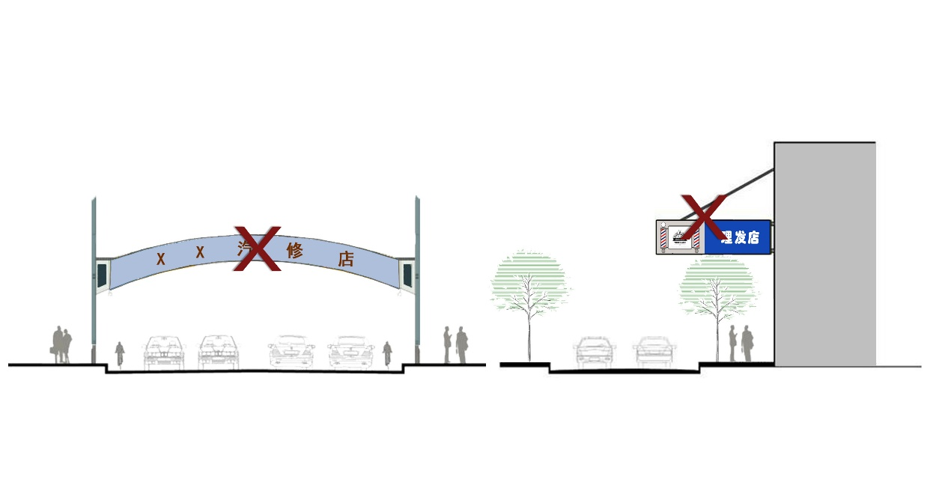
图A.10 禁止设置跨越道路和严禁延伸扩展至道路上方的户外招牌示意图

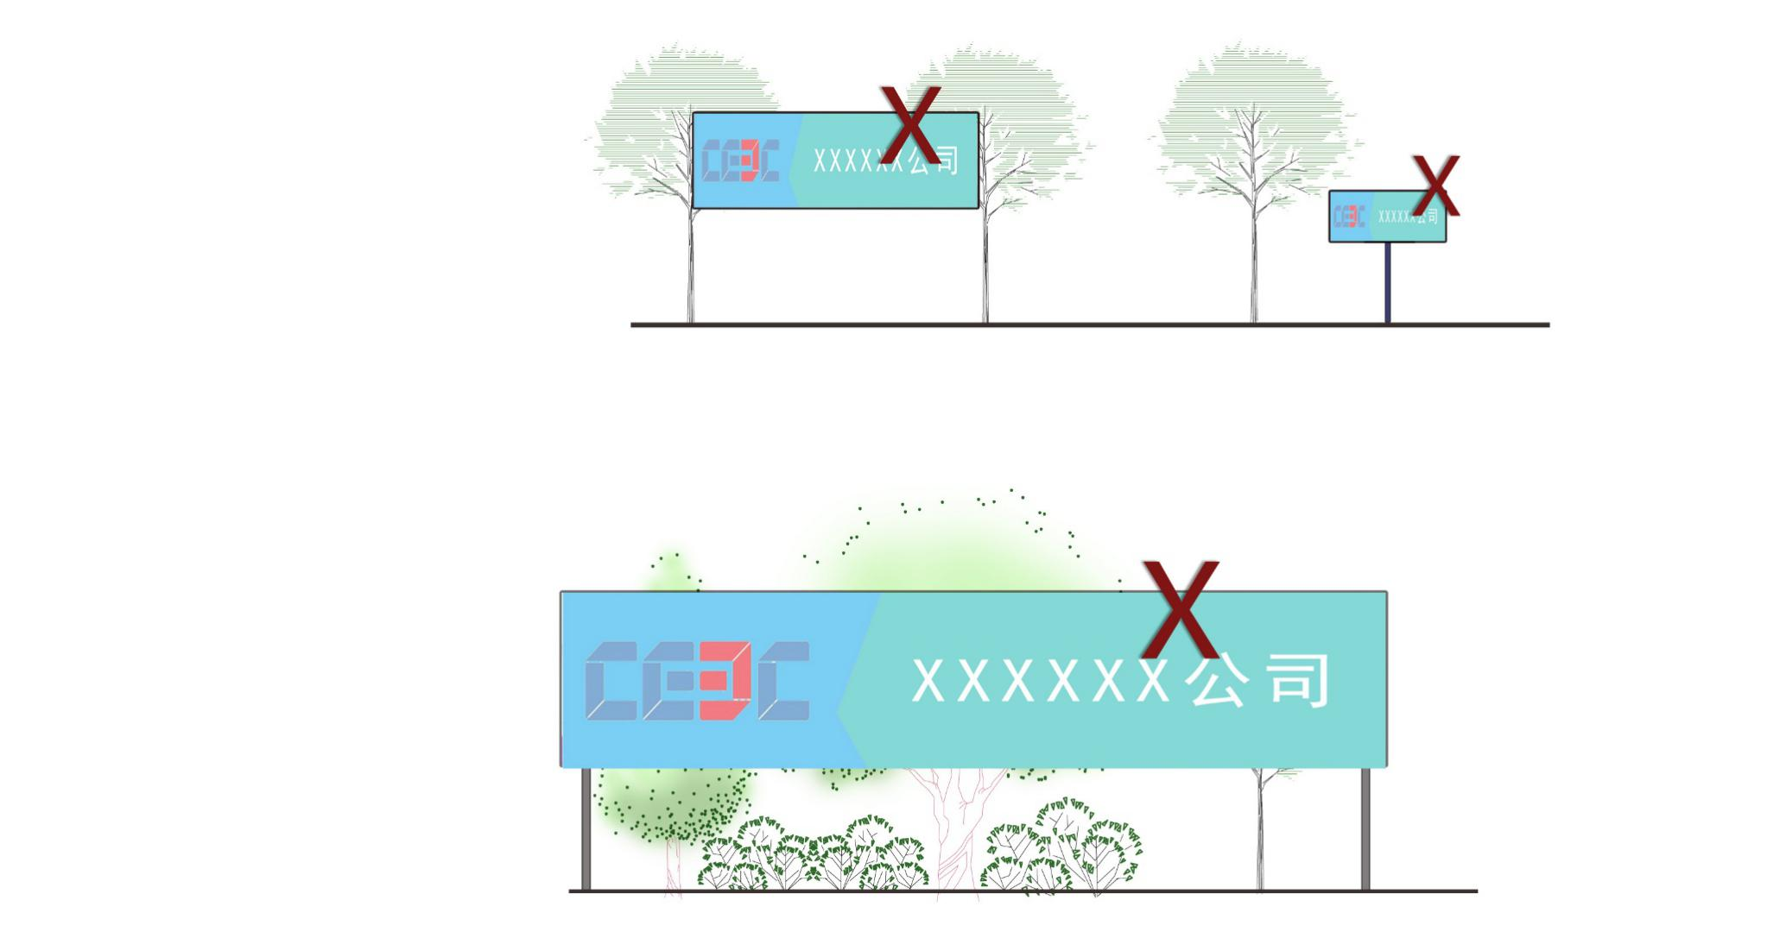
图A.11 行道树户外招牌和绿地户外招牌禁止设置示意图


图A.12门头牌匾的文字部分占用面积不超过门头总面积的2/3

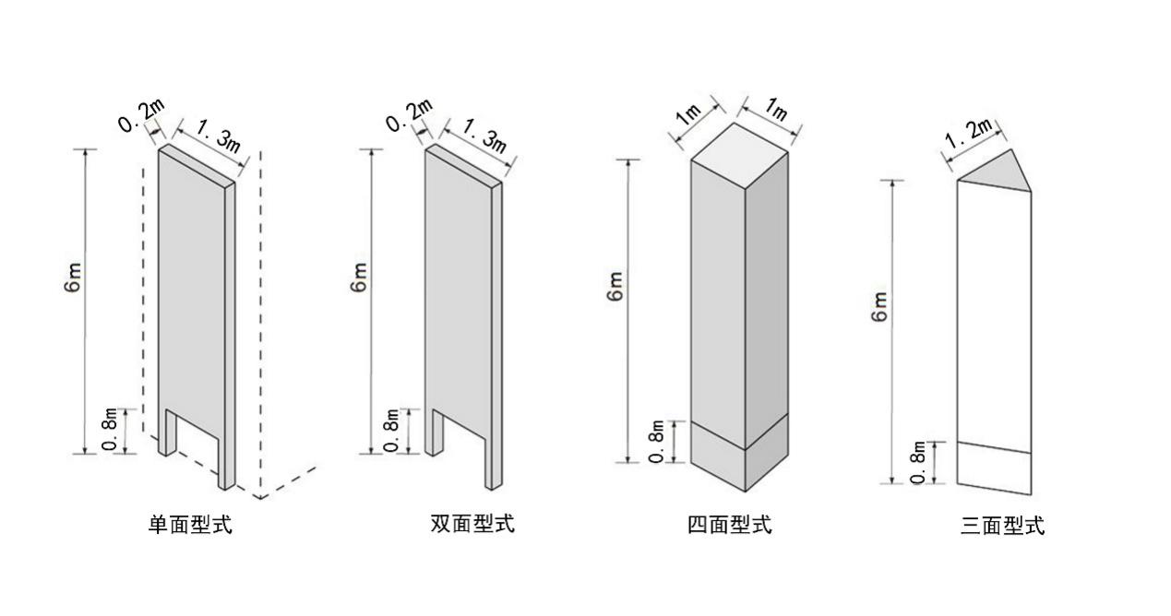
图A.13竖向独立招牌设置示意图

附 录 B （规范性附录）户外招牌设施的设计规定
B.1 户外招牌的结构设计应按承载能力极限状态的基本组合和正常使用极限状态的标准组合进行设计，考虑地震作用时应按地震作用效应和荷载效应的基本组合进行设计。应符合GB 50017《钢结构设计规范》的规定。
B.2 依附于建筑物（构筑物）墙面招牌的结构设计，在考虑附加户外招牌荷载后，原有建筑物（构筑物）结构应能够满足相应规范规定的安全性能指标。
B.3 落地招牌设计要求如下：
（1）落地招牌基础的选型，应根据建设场地土质条件和结构的要求确定；地基基础均应进行强度计算，必要时还应进行地基抗滑稳定验算；基础底面脱开基础的面积应≤底面积的1/4；
（2）当基础处于地下水位以下时，应考虑地下水对基础和覆土的浮力作用，并确定地下水对基础有无浸蚀性及进行相应的防浸蚀处理；
（3）落地招牌基础采用刚性基础时，一般承受偏心荷载，按照GB 50017《钢结构设计规范》的规定进行设计；
（4）当地基的软弱土层较厚，上部荷载较大且集中，浅基础不能满足落地招牌钢结构对地基承载力和变形的要求时，可采用沉井或桩基础；桩基础可采用预制钢筋混凝土桩、混凝土灌注桩或钢管桩，应根据地质情况、结构类型、荷载大小、施工条件和建筑场地环境，经综合分析后确定桩基础类型；桩基计算按GB 50017《钢结构设计规范》的规定执行。
B.4 墙面招牌支座设计要求如下：
（1）墙面招牌支座应附设在房屋或构筑物的墙面上，应确定或验算房屋或构筑物墙面能可靠地承受支座传递的力，并有必要的安全储备；
（2）招牌与原有建筑物的连接应确保连接可靠，牢固安全，连接埋置固定部位应和连接件等强度；
（3） 墙面招牌支座可用焊接、螺栓或锚栓与墙面的柱或梁中的预埋件连接；可采用质量合格的化学锚栓、植筋和自切底锚栓连接；应符合JGJ 145《混凝土结构后锚固技术规程》中的相关规定，严禁采用摩擦型膨胀锚栓连接；
（4）墙面招牌支座与房屋或构筑物墙面的连接，应按荷载分项系数验算安全性，且应采取措施严防高空坠物。
B.5 户外招牌电气设计要求如下：
（1） 户外招牌设施的用电应以低压供电为主，照明电器箱内应设隔离开关，配电线路应装设短路保护、过负载保护和接地故障保护，电器设计应符合GB 50054《低压配电设计规范》和JGJ 16《民用建筑电气设计规范》的有关规定；
（2）户外招牌设施的照明电路系统应可靠接地，照明设计应符合GB 50034《建筑照明设计标准》有关规定。公共场所设置的户外招牌设施配电线路中应装置漏电保护，且沿街户外招牌设施应单独设置接地装置；
（3）户外招牌设施的照明灯具、电器元件（变压器、接触器、熔断器、漏电开关等）及电线电缆的安全性能应符合GB 7000.203《灯具 第2-3部分：特殊要求 道路与街路照明灯具》和相关行业规定的要求；
（4）进线电缆应穿于镀锌钢质护套管内，且在管内不应有接头；照明灯线应穿于绝缘护套管内，分路处应设置接线盒；
（5）采用泛光照明等外置光源形式的户外招牌，其直接照射范围应控制在户外招牌的看板范围内；
（6）在保证光照强度与均匀度的情况下，鼓励采用高光效的节能产品和节能设计。
B.6 户外招牌防雷设计要求如下：
（1）设置落地型户外招牌应根据其所处环境，采取适当的防雷措施，包括防止雷击和防雷电波侵入，应按GB 50057《建筑物防雷设计规范》中的有关规定执行；
（2）户外招牌的防雷装置(包括接内器、引下线、接地装置、过电压保护及其它连接导体)应根据所处的防雷环境进行设计；防雷设计中应具有防止直接雷、感应雷和雷电波侵入的措施；
（3）当户外招牌安装在高层建筑的外墙上时，其防雷装置可结合建筑的防雷接地系统进行设计；
（4）落地型招牌应可靠接地，除安装在受保护的避雷带、避雷网内外，其钢结构框架、金属面板、钢结构柱体均应作防雷设计；
（5）独立的招牌除安装在受保护的避雷带、避雷网内外，其钢结构框架、金属面板、钢结构柱体均应可靠接地，接地极可外引也可增设；
（6）建筑物的防雷接地以及其它防雷接地设施，包括各类金属管道，均应连接在同一个接地装置上。

附 录 C （规范性附录） 户外招牌设施的制作规定
C.1 钢材质量应符合GB/T 700《碳素结构钢》、GB/T 1591《低合金高强度结构钢》和GB/T 699《优质碳素结构钢》中的有关规定，当采用其他牌号钢以及耐侯碳素结构钢和高耐侯结构钢时，应符合现行有关标准的规定并应附有质量证明书。
C.2 手工电弧焊焊接用焊条应符合GB/T 5117《非合金钢及细晶粒钢焊条》或GB/T 5118《热强钢焊条》中的有关规定；自动焊接或半自动焊接采用的焊丝和相应的焊剂应符合GB/T 14957《熔化焊用钢丝》中的有关规定；气体保护焊所用的气体纯度应达到相关标准中的要求。
C.3 高强度螺栓、普通螺栓、铆钉、自攻钉、拉铆钉、射钉、锚栓(机械型和化学试剂型)、地脚锚栓等紧固标准件及螺母、垫圈等标准配件，其品种、规格、性能等应符合现行国家产品标准和设计要求；严禁使用有锈蚀、裂纹、碰伤或混批的高强度螺栓。
C.4 户外招牌设施钢结构构件加工制作与焊接，应符合GB 50205《钢结构工程施工质量验收规范》中的有关规定。焊条、焊剂、药芯焊丝等在使用前，应按其产品说明书及焊接工艺文件的规定进行烘焙和存放。
C.5 钢结构户外招牌构件制作完成后应进行防腐处理，宜选用热浸镀锌法和油漆防腐；镀敷材料以及涂料均应附有符合国家现行标准的质量证明书、防腐涂料的型号、名称、颜色及有效期应与其质量证明文件相符。
C.6 钢构件采用防腐涂料涂装时，构件的防锈等级应达到GB/T 8923《涂覆涂料前钢材表面处理 表面清洁度的目视评定》规定中的Sa2级或St2级的要求；钢构件采用热浸镀锌法时，应符合GB/T 13912《金属覆盖层 钢铁制件热浸镀锌层技术要求及试验方法》的相关规定。

附 录 D （规范性附录） 户外招牌设施的安装与施工规定
D.1 户外招牌构建与墙体的固定应采用化学锚栓、化学植筋或预埋构件的连接形式，安装施工应按照JGJ 145《混凝土结构后锚固技术规程》的相关规定执行，安装后应进行抗拉拔性能试验。
D.2 采用化学锚栓、化学植筋进行锚固时，应穿过墙面装饰面层或屋面保护层，锚固于砼结构内，不应在装饰面层或保温层上进行锚固。
D.3 墙面结构为砖墙，应采用细石砼预埋件或采用隐蔽型夹板构造，亦可采用其他加固措施。对强度较低的墙面，应对附着的墙体进行强度验算并采取特殊加固措施。
D.4 锚栓安装时，招牌所有者应进行现场监督，安装完成后应按JGJ 145《混凝土结构后锚固技术规程》的相关规定进行抗拉拔性能实验，抗拉拔性能实验结果纳入安全检测报告。
D.5 附着于建筑物墙面的户外招牌设施安装时，应搭设安全围护设施及施工脚手架，安装过程中应采取可靠的安全防范措施，高空作业应执行JGJ 80《建筑施工高处作业安全技术规范》的规定，六级风以上不应施工。
D.6 户外招牌与高、低压线及通讯电缆等各类管线保持一定的安全距离，应符合GB 50289《城市工程管线综合规划规范》的规定。
D.7 户外招牌的灯具、配电控制箱的安装应符合GB 50303《建筑电气工程施工质量验收规范》的规定，接地装置的施工应符合GB 50169《电气装置安装工程 接地装置施工及验收规范》的规定，装饰霓虹灯管户外招牌的安装应符合GB/T 19653《霓虹灯安装规范》的规定。
D.8 电气线路应采用防水、防老化的绝缘等级电线，接头应采用接线柱、压接帽等形式。安装于户外的招牌，其电线的连接不应使用黑包布等室内用器材。
D.9 内置光源的户外招牌灯箱，灯具的布线不应贴敷于灯具及构架外表，且不应敷设在高温灯具的上部，电线应穿于护套管内。

附 录 E （规范性附录） 户外招牌设施的维护与保养规定
E.1 户外招牌的维护与保养由设置方负责，陈旧、损坏时应及时更新、修复。
E.2 户外招牌日常维护与保养要求如下：
- 对户外招牌钢结构防腐保养应每年进行一次，发现有锈蚀、油漆脱落、龟裂、风化等现象，应进行清理、除锈、修复和重新涂装；
- 当涂层表面光泽失去达80%、表面粗糙、风化龟裂达25%和漆膜起壳时，应及时维护；
- 对钢结构构件连接点（焊缝、螺栓、锚栓）应每年检查一次，发现节点松动或焊缝有裂痕，应及时加固、修复和重新焊接；
- 户外招牌设施面板采用木质结构（木档、胶合板）时，应每3个月检查一次，发现固定螺栓及木质材料腐烂时，应及时予以修补及更换；
- 户外招牌设施的照明、供电、电器控制设备、防雷装置应每月维护一次，一旦出现电线绝缘材料损坏、导线外露时要及时包扎好，确保不发生漏电现象；
- 户外招牌应无残缺破损、污迹和严重褪色，电子显示屏（牌）、灯箱等形式的招牌，应保持显示完好。如有残缺破损、污迹和严重褪色，或显示不完整，应于一周内维修或更换。
E.3 户外招牌特殊期间的维护与保养要求如下：
- 遇大风、暴雨、雷电、地震等恶劣天气时，应对户外招牌钢结构进行突击检修和维护保养，对钢结构面板连接的牢固程度进行加固处理，重点是结构强度、刚度和结构节、连接焊缝、螺栓、地脚螺栓（锚栓）；
- 在大风雷雨季节，应检查避雷设施和电器安全保险设置，保证安全、正常使用。

附 录 F （规范性附录） 户外招牌设施的验收与检测规定
F.1 户外招牌应定期进行结构安全的技术检测，以确保结构在使用期内的安全。
F.2 经检测符合结构技术及安全标准的户外招牌，方可转入下一循环的使用；经安全检测不合格的户外招牌，责令限期整改，整改后再向检测机构申请复检。
F.3 户外招牌安全检测应由已取得所有户外招牌各分项检测项目计量认证的专业检测单位进行；检测人员应具有相应检测项目职业资格证及登高架设作业证。
F.4 户外招牌钢结构的验收应按GB 50205《钢结构工程施工质量验收规范 》的有关规定执行。
F.5 户外招牌设施的基础和混凝土结构的验收应按GB 50202《建筑地基基础施工质量验收规范》和GB 50204《混凝土结构工程施工质量验收规范》的有关规定执行。
F.6 户外招牌设施电气工程的验收应按照GB 50303《建筑电气工程施工质量验收规范》和GB 50169《电气装置安装工程 接地装置施工及验收规范》的规定执行。

附 录 G （指引性附录） 户外招牌设置指引
G.1 户外招牌应以“有序化、品质化”为目标。有序与品质提升并重，鼓励保优汰劣，提升环境景观品质，塑造城市整体形象。
G.2 针对重要商业区、步行街周边，如新城银泰商圈、定海文化广场、沈家门滨港路、东港内湖商圈等重要商业节点地区的户外招牌须经过统一规划，招牌应体现特色文化氛围、商业业态。
G.3 户外招牌在城市景观环境中属于从属地位，其设置方案应充分尊重建筑、环境以及相关的专项规划。
G.4 同一建筑楼体（含相连建筑楼体）层面的招牌规格原则上应统一尺寸、造型协调，上下沿和外立面应平齐。
G.5 视觉效果和整体效果应统一，造型和字体必须与整体环境保持协调，以视觉和谐为原则。体积、规格与所附着的建筑物大小比例适当，与相邻招牌的高度、形式、造型、规格、色彩等和谐统一。
G.6 户外招牌色彩选择应符合各街道、地区的色彩研究规划。如暂无色彩研究规划，应选择与周边环境、建筑相协调的色彩，借助色彩分析的科学方法，采用计算机抽取色样的方法进行城市街道、地区的协调色彩进行具体分析。色彩宜应用对比色、复色、同类色的搭配。
G.7 注重环保的“绿色设计”，结合绿化景观，使用可再生材料，减小户外招牌尺度，控制照明亮度，做到合理有度。
G.8 户外招牌的设置方案应结合行业特点提倡专业化设计、增强品牌形象、整体精致美观。

